高三生物午练（三）
2023.9.19
一、单选题(10×2）
1．细胞色素C是一种线粒体内膜蛋白，参与呼吸链中的电子传递，在不同物种间具有高度保守性。下列关于细胞色素C的叙述正确的是（ ）
A．仅由C、H、O、N四种元素组成
B．是一种能催化ATP合成的蛋白质
C．是由多个氨基酸通过氢键连接而成的多聚体
D．不同物种间氨基酸序列的相似性可作为生物进化的证据
2．端粒学说是细胞衰老机制的学说之一。端粒DNA序列随着细胞分裂次数增加逐渐缩短。人体细胞中存在由催化蛋白和RNA模板组成的端粒酶，其活性受到严密调控，被激活的端粒酶可修复延长端粒。下列有关叙述错误的是
A．端粒酶可能是一种逆转录酶，在细胞核中起作用
B．细胞有丝分裂前期每条染色体含有2个端粒
C．端粒严重缩短后，细胞质膜的通透性可能发生改变
D．若用药物使肿瘤细胞中的端粒酶失活，可治疗癌症
3．研究发现新冠病毒蛋白质外壳外存在一层病毒包膜，该包膜来源于宿主细胞膜，包膜上的糖蛋白S与人体细胞表面的受体ACE2结合是其侵入细胞的基础，研究还发现吸烟会引起肺部细胞ACE2基因表达显著增加，下列说法正确的是（ ）
A．包膜的主要成分为磷脂和蛋白质，其结构符合流动镶嵌模型
B．糖蛋白 S 与受体 ACE2 结合体现了细胞膜可以进行细胞间的信息交流
C．受体 ACE2 在新冠病毒侵入人体细胞的过程中充当了载体的作用
D．与不抽烟的人群相比，抽烟人群感染新冠病毒的概率更低
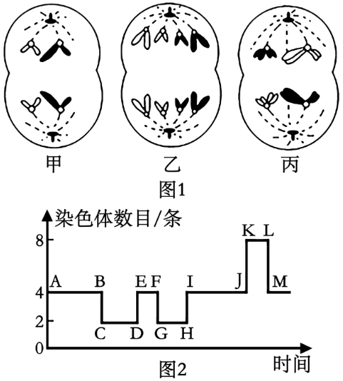
4．图1是马蛔虫（2n=4）某器官内正常的细胞分裂示意图，图2是马蛔虫某细胞内染色体数目变化曲线图。下列叙述错误的是（ ）
A．图1中甲细胞是初级精母细胞
B．图1中乙细胞中存在同源染色体
C．非同源染色体的自由组合发生在图2的A~B时间段内
D．马蛔虫受精卵有丝分裂可能发生在图2的I~M时间段内
5．下列关于图解的理解，正确的是（ ）
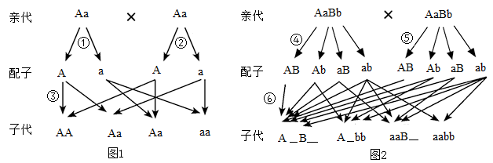

A．③⑥过程发生了基因重组 B．基因的自由组合定律的实质表现在图中的④⑤⑥
C．图1中基因型Aa的个体占显性后代的2/3 D．图2子代中A_ B_的个体中杂合子占4/9
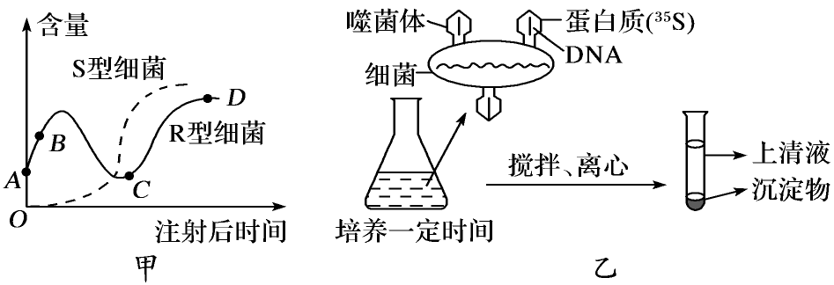
6．下图甲是加热杀死的S型细菌与R型活菌混合注射到小鼠体内后两种细菌的含量变化；图乙是噬菌体侵染细菌实验的部分操作步骤。下列有关叙述正确的是（ ）
A．图乙中搅拌的目的是使噬菌体的DNA与蛋白质分开
B．图乙经离心的试管中，沉淀物中也具有少量的放射性
C．图甲中，BC段R型细菌减少的原因是R型细菌大量转化为S型细菌
D．若用S型细菌DNA与R型活菌进行体外转化，两种细菌数量变化与图甲相似

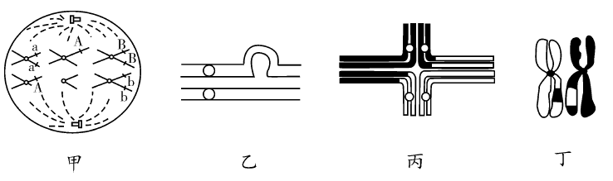
7．如图甲为某高等动物（2n=6，基因型为AaBb）体内某细胞处于细胞分裂某时期的示意图，图乙、丙、丁为该动物细胞中染色体几种存在状态模式图。图甲、乙、丙和丁都正在或已经或即将发生（ ）

①同源染色体联会 ②染色体结构变异 ③等位基因的分离 ④为进化提供原材料的变异
A．①③④ B．①②③ C．①②③④ D．②③④
8．某种噬菌体DNA可采用滚环复制方式，复制过程中，双链DNA环状分子先在一条单链的复制起点上产生一个切口，然后进行如下图所示的复制过程。下列有关叙述错误的是（ ）
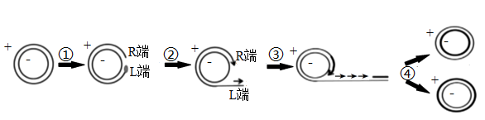

A．图中的L端为DNA单链的3′端
B．经过过程①可产生一个游离的磷酸基团
C．④过程需要限制酶和DNA连接酶的参与
D．图示过程可为生物体内双链DNA复制为半保留半不连续性提供证据
9．从分生组织细胞核中分离出可编码某多肽链前几个氨基酸的 DNA 片段。该 DNA 片段碱基序列如下，翻译过程均需要起始密码子 AUG。下列叙述正确的是（ ）
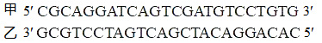

A．甲链为转录的模板链，该 DNA 片段决定了多肽链的前 8 个氨基酸
B．转录出的 mRNA 中 A+U 所占比例与该 DNA 片段中 A+T 所占比例相同
C．该 DNA 片段复制 3 次需要消耗游离的胞嘧啶脱氧核苷酸 112 个
D．该 DNA 片段在分生组织细胞内可同时与 DNA 聚合酶、RNA 聚合酶结合
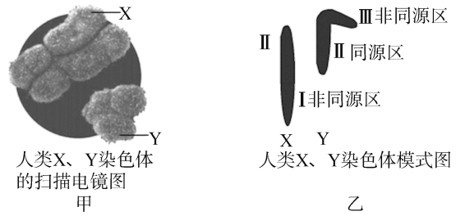
10．甲为人类性染色体的扫描电镜图，乙为人类性染色体的模式图。结合两图分析下列说法正确的是（ ）
A．位于性染色体上的基因的遗传总与性别相关联
B．XY型性别决定的生物，Y染色体总是比X染色体短小
C．位于II同源区中的基因在遗传时，后代男女性状表现均一致
D．正常情况下，位于I、III非同源区中的基因，在体细胞中可能有其等位基因

二、多选题（3×2）
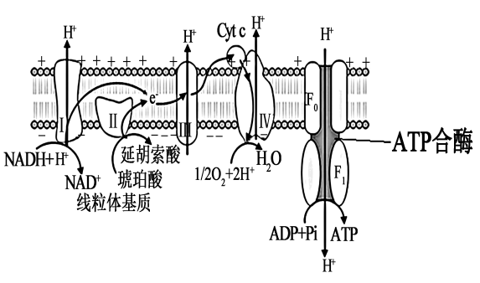
11．正常情况下，线粒体内膜上H⁺的氧化与ATP合成相偶联,如下图所示。研究发现，FCCP作为解偶联剂作用于线粒体内膜，使外膜内膜之间空腔中的质子不通过ATP合酶，而是通过解偶联蛋白通道直接回到基质中；抗霉素A是呼吸链抑制剂，能完全阻止线粒体耗氧。下列叙述正确的有（ ）
A．有氧呼吸第一、二阶段产生的NADH所携带的电子最终传递给氧气
B．加入抗霉素A，细胞由有氧呼吸转为无氧呼吸，产生酒精和CO₂
C．FCCP和抗霉素A均作用于线粒体内膜，但两者作用机理不同
D．加入FCCP后，可使线粒体内膜合成ATP减少，释放热能增加

12．对下列各图（图示生物均为二倍体）所表示的生物学意义的描述，正确的是（ ）
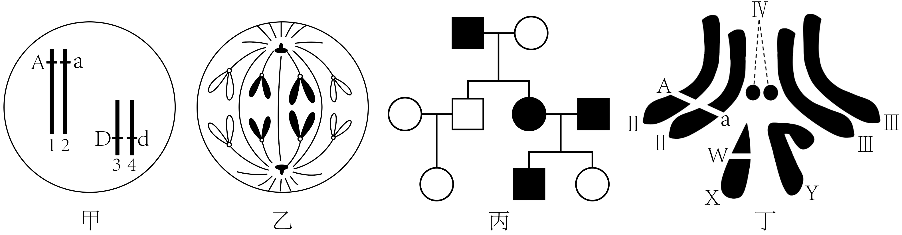

A．甲图中每对基因的遗传都遵循自由组合定律
B．乙图细胞是处于有丝分裂后期的细胞，该生物正常体细胞的染色体数为4条
C．丙图家系所患遗传病不可能是伴X染色体显性遗传病
D．丁图所示果蝇该精原细胞一定产生AX^{W}、aX^{W}、AY、aY四种精子

三、综合题（共14分）
13．下图是大豆叶肉细胞和根瘤细胞中的部分代谢示意图，其中A～E代表物质，①～⑧代表过程。根瘤菌在根瘤细胞中以类菌体的形式存在，固氮酶对氧气高度敏感，在低氧环境下才能发挥作用。请回答下列问题。
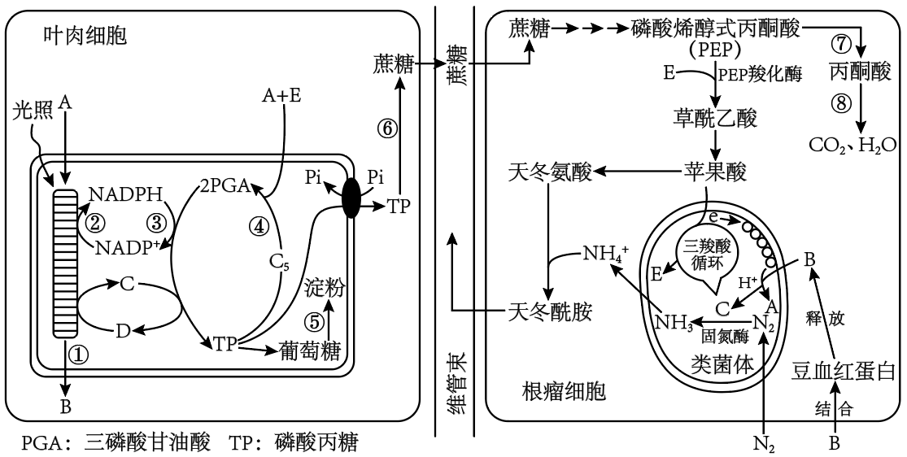
(1)物质B、E分别是 、 。发生在细胞质基质中的代谢途径有 （填序号）。
(2)叶绿体、类菌体中合成物质C的场所分别是 、 。
(3)大豆叶肉细胞合成的有机物以 （物质）形式进行长距离运输，与葡萄糖相比用该物质进行运输的优点是 。

14．图甲为某种真菌细胞中有关物质合成示意图，①～⑤表示生理过程，据图分析回答：
(1)由图甲可知，真菌细胞中转录发生的场所为 ，催化过程①需要的酶有 。
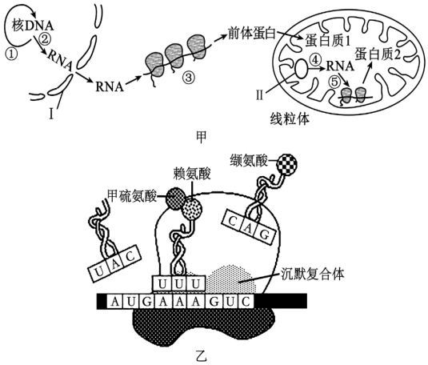
(2)物质II含 个游离的磷酸基团。
(3)过程③中，一个mRNA上结合多个核糖体的意义是 ，因而提高了蛋白质合成效率。
(4)miRNA是真核细胞中的一类内源性的具有调控功能但不编码蛋白质的短序RNA，它可组装进沉默复合体，识别某些特定的mRNA（靶RNA）进而调控基因的表达（如图乙）。由图乙推测，miRNA可能的作用原理是通过引导沉默复合体干扰 识别密码子，进而阻止 过程。
(5)假设某酶由500个氨基酸组成，直接指导该蛋白质合成的模板至少由 个核苷酸组成（不考虑终止密码）。

参考答案：
1．D
【分析】蛋白质的元素组成是C、H、O、N等，由氨基酸脱水缩合而成的，能构成蛋白质的氨基酸一般有氨基和羧基连接在同一个碳原子上。
【详解】A、蛋白质的元素组成一般是C、H、O、N等，但细胞色素C的组成元素中含有Fe和S元素，A错误；
B、细胞色素C是一种线粒体内膜蛋白，参与呼吸链中的电子传递，但催化ATP合成的蛋白质是ATP合成酶，B错误；
C、细胞色素C是由多个氨基酸通过肽键连接而成的多聚体，C错误；
D、不同物种间细胞色素C氨基酸序列的相似性可作为生物进化的证据，相似度越高，说明生物的亲缘关系越近，D正确。
故选D。
2．B
【分析】细胞衰老的特征：（1）水少：细胞内水分减少，结果使细胞萎缩，体积变小，细胞新陈代谢速率减慢；（2）酶低：细胞内多种酶的活性降低；（3）色累：细胞内的色素会随着细胞衰老而逐渐累积，它们会妨碍细胞内物质的交流和传递，影响细胞正常的生理功能；（4）核大：细胞内呼吸速度减慢，细胞核的体积增大，核膜内折，染色质收缩，染色加深；（5）透变：细胞膜通透性功能改变，物质运输功能降低。
【详解】A、端粒是存在于每条染色体两端的结构，具有防止染色体DNA降解的作用，端粒酶由催化蛋白和RNA模板组成，则可能是一种逆转录酶，在细胞核中起作用，A正确；
B、细胞有丝分裂前期每条染色体有两个染色单体，则含有4个端粒，B错误；
C、端粒严重缩短后，细胞可能发生衰老，则细胞质膜的通透性可能发生改变，C正确；
D、激活的端粒酶可修复延长端粒，使细胞能不断分裂成为恶性增殖的肿瘤细胞，则若用药物使肿瘤细胞中的端粒酶失活，可治疗癌症，D正确。
故选B。
3．A
【分析】1、病毒没有细胞结构，必须寄生在细胞内才能表现生命活动。
2、新冠病毒进入人体细胞的方式为胞吞，体现了生物膜的结构特点--具有一定的流动性。
【详解】A、据题意可知，新冠病毒蛋白质外壳外存在一层病毒包膜，该包膜来源于宿主细胞膜，细胞膜主要成分是磷脂分子和蛋白质分子，结构符合流动镶嵌模型，说明包膜的主要成分也为磷脂和蛋白质，其结构也符合流动镶嵌模型，A正确；
B、糖蛋白S是位于病毒表面的糖蛋白，而病毒无细胞结构，细胞间的信息交流是指发出信息和接收信息的都是细胞，因此糖蛋白 S 与受体 ACE2 结合不能体现了细胞膜可以进行细胞间的信息交流，B错误；
C、据题意可知，包膜上的糖蛋白S与人体细胞表面的受体ACE2结合是其侵入细胞的基础，因此受体 ACE2 起识别作用，不能充当载体的作用，C错误；
D、据题意可知，吸烟会引起肺部细胞ACE2基因表达显著增加，人体细胞表面的受体ACE2数量增多，而且包膜上的糖蛋白S与人体细胞表面的受体ACE2结合是其侵入细胞的基础，因此与不抽烟的人群相比，抽烟人群感染新冠病毒的概率更高，D错误。
故选A。
4．A
【分析】甲图表示减数第二次分裂后期，乙图表示有丝分裂后期，丙图表示减数第一次分裂后期；图2表示减数分裂和有丝分裂过程中染色体数目变化，其中HI段表示受精作用。
【详解】A、丙细胞同源染色体分离移向细胞两极，表示减数第一次分裂后期，由于细胞质均等分裂，故该动物为雄性。故甲细胞是减数第二次分裂后期，属于次级精母细胞，A错误；
B、乙细胞处于有丝分裂后期，存在同源染色体，B正确；
C、图2中AH段表示减数分裂过程，非同源染色体的自由组合发生在减数第一次分裂后期，即图2的A~B时间段内，C正确；
D、图2A～H发生的是减数分裂，HI发生的是受精作用，I～M发生的是有丝分裂，故马蛔虫受精卵有丝分裂可能发生在图2的I~M时间段内，D正确。
故选A。
5．C
【分析】分析题干可知：图1中①②代表形成配子过程，③代表受精作用。图2中④⑤代表形成配子过程，⑥代表受精作用。
【详解】A、③⑥代表雌雄配子随机结合，即受精作用，没有发生基因重组，基因重组发生在减数分裂形成配子的过程中，A错误；
B、基因自由组合定律的实质发生在减数第一次分裂后期，即形成配子的过程中，表现在图中的④⑤，而⑥代表受精作用，B错误；
C、图1中显性后代的基因型及比例为AA∶Aa=2∶1，因此基因型Aa的个体占显性后代的2/3，C正确；
D、图2中子代A_ B_的个体中AABB的只占一份，其余8份均为杂合子，故A_ B_的个体中杂合子占8/9，D错误。
故选C。
6．B
【分析】分析甲图：甲图中AB段由于细菌刚进入小鼠体内，小鼠还没有产生相应的抗体，所以R型细菌会增多，该实验中部分R型菌转化成了S型菌，然后大量增殖。分析乙图：乙图中的实验如果没经过搅拌过程，则很多噬菌体会附着在细菌表面，经过离心后会进入沉淀物中，使得沉淀物中的放射性增强。
【详解】A、图乙中搅拌的目的是使吸附在细菌上的噬菌体外壳与细菌分离，A错误；
B、从理论上讲，乙图中的放射性只会出现在上清液中，但在实际操作中沉淀物中也会出现部分放射性。用³⁵S标记蛋白质外壳，无论培养时间过长或过短，搅拌离心后，沉淀物中也会出现少量放射性，B正确；
C、甲图中AB段由于细菌刚进入小鼠体内，小鼠还没有产生相应的抗体，所以R型细菌会增多，BC段小鼠体内产生相应的抗体，从而导致R型细菌减少，C错误；
D、若用S型细菌DNA与R型活菌进行体外转化，由于没有免疫系统清除细菌，且转化效率低，则主要是R型菌，两种细菌数量变化与图甲不同，D错误。
故选B。
7．A
【分析】甲图中同源染色体排列在赤道板的两侧，为减数第一次分裂中期，根据染色体的形态和A基因的位置可知，甲图发生了染色体易位，乙图为一对联会的同源染色体，可能发生了染色体片段的重复或缺失，图丙是两对同源染色体正在联会，说明发生了染色体易位；图丁为同源染色体的非姐妹染色单体之间发生了交叉互换，为基因重组。
【详解】①③图甲为减数第一次分裂中期，在减数第一次分裂前期时同源染色体已经发生了联会，图乙、图丙和图丁的同源染色体正在联会，同源染色体联会后要分离，伴随着同源染色体的分离，等位基因分离，①③符合题意；
②甲、乙、丙发生变异的类型分别是染色体易位、重复或缺失、易位，而图丁发生的变异为基因重组，②不符合题意；
④上述均为可遗传的变异，都可为进化提供原材料，④符合题意。
综上分析，A正确，BCD错误。
故选A。
8．A
【分析】DNA分子的复制时间：有丝分裂和减数分裂间期；条件：模板（DNA的双链）、能量（ATP水解提供）、酶（解旋酶和DNA聚合酶等）、原料（游离的脱氧核苷酸）；过程：边解旋边复制；结果：一条DNA复制出两条DNA；特点：半保留复制。
【详解】A、DNA复制时，游离的脱氧核苷酸连接到DNA分子链的3′端(R端)，DNA子链延伸方向是5'→3'，所以L端为5′端，A错误；
B、过程①用限制酶将DNA单链切开一个切口，破坏一个磷酸二酯键，产生一个游离的磷酸基团，B正确；
C、④过程需要限制酶对母链的切割，需要DNA连接酶对子链进行连接，C正确；
D、由图可知，环状DNA分子滚环复制过程是半保留复制，且L端的母链合成子链时是不连续的，为生物体双链DNA半保留半不连续性提供证据，D正确。
故选A。
9．B
【分析】阅读图中DNA片段的序列发现，甲链存在ATG，即以乙链为模板转录出的mRNA存在AUG，因此乙链为转录的模板链。
【详解】A、以乙链为模板转录出的mRNA存在AUG，因此乙链为转录的模板链，该 DNA 片段决定了多肽链的前3个氨基酸，A错误；
B、由于碱基互补配对原则，转录出的 mRNA 中 A、U数量分别与乙链的T、A相等，而乙链的A、T数量分别与甲链的T、A相等，因此转录出的 mRNA 中 A+U 所占比例与该 DNA 片段中 A+T 所占比例相同，B正确；
C、DNA 片段含有胞嘧啶脱氧核苷酸14个，复制 3 次需要增加2³-1=7个DNA，需要消耗游离的胞嘧啶脱氧核苷酸14×7=98个，C错误；
D、DNA的复制和转录过程不能同时进行，因此DNA片段不能同时与DNA 聚合酶、RNA 聚合酶结合，D错误。
故选B。
10．A
【解析】分析图乙：Ⅰ是X染色体的非同源区段，位于该区段上的显性遗传病是X染色体显性遗传病，特点是：女患者多于男患者，男患者的母亲和女儿一定患病，女性正常，其父亲和儿子一定正常；位于该区段上的隐性遗传病是X染色体隐性遗传病，特点：男患者多于女患者，女患者的父亲、儿子一定是患者，男性正常，母亲、女儿一定正常。Ⅱ是X、Y染色体的同源区段，位于该区段上的基因的遗传，可能在性别之间存在差异。 Ⅲ是Y染色体的非同源区段，该遗传病没有显隐性关系，男患者的后代男性都是患者，表现为限男性遗传。
【详解】A、只要基因位于性染色体上，其遗传便与性别相关联，A正确；
B、XY型性别决定的生物，有些生物如果蝇，X染色体比Y染色体短小，B错误；
C、位于Ⅱ同源区的基因在遗传时，后代男女性状并不总是一致，如XªXª与XªY^{A}的后代女性为隐性性状，男性为显性性状，C错误；
D、正常情况下，位于Ⅰ非同源区中的基因，在女性的体细胞中可能有等位基因，而Y染色体只存在男性中，故在Y染色体的Ⅲ非同源区中的基因，在男性体细胞中不可能有其等位基因，D错误。
故选A。
11．ACD
【分析】有氧呼吸分为三个阶段：第一阶段发生于细胞质基质，1分子葡萄糖分解为两分子丙酮酸，产生少量[H]并释放少量能量；第二阶段发生于线粒体基质，丙酮酸和水彻底分解为二氧化碳和[H]并释放少量能量；第三阶段发生于线粒体内膜，[H]与氧气结合成水并释放大量能量。
【详解】A、分析图可知，有氧呼吸第一、二阶段产生的NADH所携带的电子通过电子传递链最终传递给氧气，生成水，A正确；
B、由题意可知，加入抗霉素A，完全阻止线粒体耗氧，细胞只能进行无氧呼吸，若为动物细胞无氧呼吸，则产生乳酸，不能产生酒精和CO₂，B错误；
C、由题意可知，FCCP作为解偶联剂能作用于线粒体内膜，抗霉素A是呼吸链抑制剂，能完全阻止线粒体耗氧，所以FCCP和抗霉素A均作用于线粒体内膜，但作用机理不相同，C正确；
D、细胞呼吸释放的能量大部分以热能的形式散失，少数储存在ATP中，由题意可知，FCCP作为解偶联剂使线粒体合成的ATP减少，则加入FCCP后，细胞呼吸产生的能量更多的以热能形式散失，D正确。
故选ACD。
12．BC
【分析】分析题图：甲图中两对等位基因位于非同源染色体上，遵循基因的自由组合定律，而一对基因则遵循基因的分离定律。
乙图细胞中有同源染色体，并且着丝粒分裂，处于有丝分裂后期。
丙图所示家系中，第二代中双亲都患病，所生的女儿却正常，说明是常染色体显性遗传病。丁图为雄果蝇体细胞的染色体组成，其基因型为AaX^{W}Y。
【详解】A、甲图中每对基因的遗传都遵循分离定律，A错误；
B、乙图细胞含有4对同源染色体，呈现的特点是着丝粒分裂后形成的两条子染色体分别移向细胞两极，处于有丝分裂后期，染色体数目加倍，细胞中含有8条染色体，所以该生物正常体细胞的染色体数为4条，B正确；
C、若为伴X染色体显性遗传病，则男性患者的女儿应为患者，而丙图家系中男性患者的女儿却正常，说明丙图家系所患遗传病不可能是伴X染色体显性遗传病，C正确；
D、丁图所示果蝇的基因型为AaX^{W}Y，若没有发生变异，则该果蝇的一个精原细胞产生两种精子：AX^{W}、aY 或aX^{W}、AY，D错误。
故选BC。
13．(1) O₂ CO₂ ⑥
(2) 类囊体薄膜 类菌体基质和类菌体膜
(3) 蔗糖 非还原糖较稳定（或蔗糖分子为二糖，对渗透压的影响较小）
(4) 低氧 有氧呼吸
(5)减缓有机物的氧化分解，使更多的有机物用于固氮

【分析】豆血红蛋白能够与氧气结合，氧气本身抑制了固氮酶发挥作用，故豆血红蛋白可解除氧气对固氮酶的抑制作用，同时结合氧气可供给根瘤菌进行有氧呼吸。
【详解】（1）B是水在类囊体薄膜光解释放的气体则为O₂，A是水，暗反应过程中固定CO₂，则E是CO₂。⑥TP形成蔗糖的过程发生在细胞质基质。
（2）C是ATP，在叶绿体中形成ATP的场所是类囊体薄膜，类菌体中合成物质ATP的场所分别是类菌体基质和类菌体膜。
（3）叶肉细胞的光合产物主要以蔗糖的形式进行长距离运输，主要是因为蔗糖在水中的溶解度较大，且作为非还原糖不易被氧化，化学性质稳定。
（4）豆血红蛋白能够结合氧气，则类菌体膜内及四周存在大量豆血红蛋白可维持低氧环境有利于固氮酶发挥作用，同时又能为类菌体有氧呼吸提供氧气。
（5）丙酮酸激酶基因的表达水平就会降低，有利于减缓有机物的氧化分解，使更多的有机物用于固氮。
14．(1) 细胞核、线粒体 解旋酶和DNA聚合酶等
(2)0
(3)少量的mRNA迅速合成大量的蛋白质
(4) tRNA 翻译

(5) 1500 61

【分析】题图分析：图示为某种真菌细胞中有关物质合成示意图，其中①为DNA的复制过程，②为转录过程，③为翻译过程，④线粒体DNA的转录过程，⑤为翻译过程。Ⅰ为核膜，Ⅱ为环状DNA分子。
【详解】（1）由图可知，真菌细胞中转录发生的场所有细胞核和线粒体。①为DNA的复制过程，该过程需要解旋酶和DNA聚合酶等酶催化。
（2）物质Ⅱ为环状DNA分子，没有游离的磷酸基团。
（3）过程③为翻译过程，该过程中一个mRNA上结合多个核糖体，少量的mRNA可合成大量的蛋白质，提高蛋白质合成效率。
（4）由图2可知，密码子与反密码子碱基互补配对，miRNA可能通过引导沉默复合体干扰tRNA识别密码子，进而阻止翻译过程。
（5）如果某酶由500个氨基酸组成，直接指导该酶合成的mRNA上的核苷酸最少是500×3=1500个；编码氨基酸的密码子共有61种，tRNA上的反密码子与密码子互补配对，因此tRNA最多有61种。

